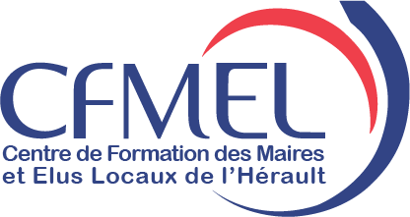
ANNEXE 2

Rapport d’orientation budgétaire 2019

Comme le prévoit l’article L. 2312-1 du CGCT, dans les établissements publics de coopération intercommunale de plus de 10 000 habitants, il doit être présenté devant l’assemblée délibérante un rapport sur les orientations budgétaires, la structure et la gestion de la dette, une présentation de la structure et de l'évolution des dépenses et des effectifs. Ce rapport doit également préciser l'évolution prévisionnelle et l'exécution des dépenses de personnel, des avantages en nature et du temps de travail.
Ce rapport donne lieu à un débat de l’assemblée délibérante, dans les conditions fixées par le règlement intérieur prévu à l'article L. 2121-8. Il est pris acte de ce débat par une délibération.

Sommaire :

- Bilan financier
- Bilan d’activité
- Revue de presse
- L’année 2018 en quelques chiffres

- BILAN FINANCIER

- La section de fonctionnement

- Les ressources du CFMEL :

Le Centre de Formation des Maires et Elus Locaux étant un syndicat mixte, la quasi-totalité de ses ressources de fonctionnement provient de ses adhérents : communes, établissements publics, Conseil Départemental de l’Hérault.
Le taux de cotisation des communes et des communautés de communes adhérentes au CFMEL est fonction du taux d’évolution de la DGF. Or celui-ci n’augmentant plus depuis 2011, les cotisations au Centre restent inchangées. Néanmoins le CFMEL peut compter sur une démographie positive permettant une augmentation du produit des cotisations des communes et EPCI chaque année.
Les autres ressources de fonctionnement du CFMEL sont les « produits divers de gestion courante ». Il s’agit de la participation de l’EPTB Vidourle pour l’utilisation du photocopieur et de la machine à affranchir du CFMEL, ainsi que les mémoires en contentieux pour lesquels il est demandé aux communes une participation de 500 €.

Entre 2015 et 2018, les produits de fonctionnement du CFMEL ont diminués de 2,68 %. Cette baisse s’explique par une diminution de 12,3 % de la cotisation du Conseil Départemental conjugué à l’arrêt du subventionnement du CFMEL par Mairie 2000 qui versait jusqu’en 2016 10 000 € annuel au Centre (puis 2 400 € en 2017).
Dans le même temps le produit des cotisations des communes et EPCI a augmenté de 5,2 % grâce au dynamisme démographique du département et à l’adhésion du Parc Naturel Régional du Haut-Languedoc.

- Les charges du CFMEL :

Le CFMEL étant un organisme de formation et d’assistance juridique, les postes de dépenses les plus importants sont logiquement : la masse salariale, les frais de documentation et les frais d’organisation des réunions.
- Les charges de personnel (chapitre 012), baissent entre 2015 et 2018.

- Les charges générales (chapitre 011) baissent entre 2015 et 2018 tout en proposant une cinquantaine de réunions par an contre 33 auparavant, cela grâce à une bonne gestion de la part de l’ensemble des agents.

- Les autres charges, dont les charges financières (intérêts de la ligne de trésorerie et de l’emprunt) représentent seulement 4 % des dépenses de fonctionnement du CFMEL.

- La capacité d’autofinancement brute :
La capacité d’autofinancement brute (CAF brute) est la différence entre les recettes réelles de fonctionnement et les dépenses réelles de fonctionnement.

- La section de fonctionnement du CFMEL reste excédentaire, cela est dû à une maîtrise des frais de fonctionnement du centre et à une baisse de la masse salariale.

- Comme évoqué lors du DOB précédent, 2018 a vu une diminution des recettes (arrêt de la subvention de mairie 2000), et également une diminution des dépenses de fonctionnement. Cette situation reste temporaire car, comme évoqué lors du précédent comité, le Centre de Formation des Maires et Elus Locaux va procéder au recrutement d’un agent de catégorie B début 2019. Cet agent va venir en renfort sur le traitement des questions juridiques ainsi que sur la comptabilité. L’idée étant de libérer du temps aux cadres afin qu’ils aient plus de disponibilité pour organiser et élaborer les formations de 2019 et 2020.

- La section d’investissement

- Les dépenses d’investissement :

Le Centre de Formation des Maires et Elus Locaux a, contrairement à une commune ou un EPCI, peu de dépenses d’investissement. Celles-ci consistent à un renouvellement régulier du matériel informatique et bureautique, ainsi qu’à l’achat d’un véhicule de service (le dernier en date étant une Citroën C3 en 2016).
Il y a eu en 2018, 10 200 € dépenses d’investissement, soit un peu plus du double qu’en 2017 (4 997 € en 2017). Cela s’explique par la refonte du site internet ainsi que la nouvelle charte graphique développée en cours d’années (voir infra).

- Les recettes d’investissement :

Les recettes d’investissement sont le FCTVA et la dotation aux amortissements, et le virement de la section de fonctionnement.
- Structure et gestion de la dette

Le Centre de Formation des Maires et des Elus Locaux n’a plus de contrat d’emprunt en cours. Le précédent emprunt a été entièrement remboursé en 2017.
Le CFMEL a également souscrit par sécurité une ligne de trésorerie auprès de la Caisse d’Epargne Languedoc-Roussillon. En effet, les cotisations au CFMEL n’arrivent qu’après le vote du budget dans chaque commune membre créant ainsi les années précédentes un décalage en trésorerie. Les cotisations 2018 ayant été liquidées tôt, cette ligne d’un montant de 120 000 n’a pas encore fait l’objet d’un tirage.

Prêteur | Montant de la ligne | Montant des tirages 2018 | Montant des remboursements 2018 |  | Encours restant dû au 31/12/2018
 |  |  | Intérêts et frais d'interventions (2017 + 2018) | Capital
Caisse d'Epargne LR | 120 000 | 0 | 650 |  | 0

- Le Centre de formation est donc une structure qui n’est plus endettée, avec des frais financiers très faibles. De plus, la capacité en trésorerie du centre étant en augmentation, le recours à une ligne de trésorerie devrait être moins systématique, avec pour conséquence une diminution des frais financiers.

- Les dépenses de personnel

- L’évolution prévisionnelle des dépenses de personnel

- Après une baisse conséquente suite au départ en retraite de l’ancien directeur du CFMEL courant 2016, on peut constater que les dépenses de personnel CFMEL sont maitrisées, avec même une légère baisse entre 2018 et 2017.

- Une augmentation est prévue en 2019 pour tenir compte du recrutement d’un nouvel agent ainsi que des avancements.

- La rémunération du personnel du CFMEL

- Le régime indemnitaire des agents du CFMEL est désormais encadré par une délibération du 29 juin 2017 suite à la mise en œuvre du nouveau régime indemnitaire (RIFSEEP). L’entrée en vigueur du RIFSEEP a été l’occasion de revaloriser le régime indemnitaire mensuel des deux agents de catégorie C. Il a également été décidé de mettre en place la seconde part du RIFSEEP, le CIA (complément indemnitaire annuel) qui conformément à la délibération sera versé semestriellement (juin et novembre). Dans un souci d’égalité et afin que cela soit d’autant plus bénéfique aux catégories C, le montant de ce CIA est identique pour tous les agents.

- Aucun agent du CFMEL ne bénéficie d’avantage en nature.

- Les avantages dont bénéficient les agents du CFMEL sont l’adhésion au Comité d’œuvre sociale (COS) du CDG 34, l’accès au restaurant administratif du Conseil départemental ou des Chèques déjeuners (50% de participation de la part de l’employeur). Chaque agent a donc le choix entre une des deux propositions.
Le Centre de formation a également mis en place en 2013 la participation de l’employeur à la mutuelle comme prévue par le décret n°2011-1474 du 8 novembre 2011.

- Concernant la durée du temps de travail, celle-ci est conformément au décret n°2001-623 du 12 juillet 2001 de 35h par semaine soit 1607 heures par an. A noter que tous les agents du CFMEL sont à temps complet.

II- BILAN D’ACTIVITÉ

- Les adhérents du CFMEL

Le nombre de communes adhérentes au CFMEL est de 340.

- Répartition des communes par strates :

Nb Habitants | Nb Adhérents
1 à 499 | 156
500 à 999 | 56
1 000 à 1 999 | 54
2 000 à 4 999 | 52
5 000 à 9 999 | 14
10 000 et plus | 8
TOTAL | 340

- Nombre d’établissements publics locaux adhérents : 11 au 31/12/2018.

- Le dernier adhérent en date est le Parc Naturel Régional du Haut-Languedoc a adhéré au CFMEL au 1er juillet 2017.

- La mission de formation des élus

Au cours de l’année 2018 le Centre de Formation des Maires et Elus Locaux a organisé au profit des Elus de l’Hérault. 49 réunions ou sessions de formation (51 en 2017, 46 en 2016).

Ces actions ont permis de réunir 1522 personnes (1388 personnes en 2017, 1296 en 2016), soit une augmentation de 20 % en deux ans, dans une période (deuxième partie du mandat), où le nombre de participants aux formations avait traditionnellement tendance à diminuer.

Ces participants se répartissent de la façon suivante :

- Actions de formations réalisées en 2018
 | Nb de | Nb de
Intitulés | journées | participants | Intervenants
Sécurité et administration numérique : | 4 | 79 | M. P. BONNAUD, CFMEL
Actualités et obligations numériques |  |  | Les services de COGITIS
 |  |  | M. T. ROLLAND, Mairie de Palavas
Loi de Finances pour 2018 | 8 | 261 | M. V. GUEVARA, CFMEL
Prélèvement à la source |  |  | Les services de la DDFiP de l’Hérault
Les réformes de l’Etat civil | 4 | 181 | Mme S. VAN MIGOM, CFMEL
 |  |  | M. P. DENIER, Avocat général de la
 |  |  | Cour d’appel de Montpellier
L’actualité des marchés publics et | 4 | 140 | Mme S. VAN MIGOM, CFMEL
L’application de la réforme aux MAPA
Agir sur l’urbanisation illégale : | 5 | 200 | M. V. GUEVARA, CFMEL
Quels leviers d’action ? |  |  | Les services du SIEL
 |  |  | Les services de la DDTM 34
Prévention et gestion des contentieux | 4 | 91 | Mme S. VAN MIGOM, CFMEL
 |  |  | M. G. MERLAND, UM UFR Droit
Législation funéraire : gestion du | 4 | 206 | M. P. BONNAUD, CFMEL;
Cimetière et des concessions |  |  | Mme G. VICART, Mairie de Montpellier
Mettre en œuvre l’administration | 4 | 124 | M. P. BONNAUD, CFMEL
numérique : dématérialisation, RGPD |  |  | Les services de COGITIS
 |  |  | M. T. ROLLAND, Mairie de Palavas
Les relations entre communes et | 4 | 113 | Mme S. VAN MIGOM, CFMEL
associations |  |  | M. V. GUEVARA, CFMEL
Commune et EPCI gestionnaires | 4 | 47 | Mme S. VAN MIGOM, CFMEL
de la biodiversité |  |  | Les services de l’AFB, de la DDTM et
 |  |  | du CENLR
Les modalités d’intervention de la | 4 | 80* | M. V. GUEVARA, CFMEL
Caisse d’allocations familiales |  |  | Les services de la CAF de l’Hérault
TOTAL : | 49 | 1522 | *estimation

- Taux de satisfaction des formations organisées en 2018

Il est distribué un questionnaire de satisfaction lors des réunions de formation afin de les rendre encore plus pertinentes. Le taux de réponse à ce questionnaire est de 70 %. Il fait ressortir un taux de satisfaction de 99.2 % (dont 65.5 % « très satisfaisant ») et seulement 0.8 % de « non satisfait ».

- Actions de formation prévues en 2019

Le Centre propose un calendrier de formation trimestriel. Les membres reçoivent chaque début de trimestre un calendrier avec la totalité des formations pour les trois mois suivants.

Les formations prévues au premier trimestre :

- « Actualités des finances publiques : loi de finances pour 2018 ; la TVA appliquée aux collectivités » avec M. Vincent Guevara, CFMEL, les services de la DDFiP

- « La réforme des listes électorales» avec M. Philippe Bonnaud CFMEL, Madame Villadomat Mairie de Saint-Estève (66).

- « Soutenir l’agriculture locale » avec Mme Sophie Van Migom, CFMEL, la Chambre d’agriculture de l’Hérault

- « Le fonctionnement des institutions européennes », avec M. Vincent Guevara, CFMEL, la Maison de l’Europe

Les formations spécifiques grandes collectivités:

Une analyse de la fréquentation des participants fait apparaître que les collectivités de plus de 10 000 habitants participent très peu compte tenu de leur cotisation versée au CFMEL. C’est donc pour cela que des formations à la carte ont été proposées à ces communes.

La commune de La Grande-Motte a souhaité recourir à cette offre de formation supplémentaire, 3 formations spécifiques ont donc été organisées au cours de l’année 2018, avec un taux de satisfaction de 100%.

- Les activités de publication/assistance/contentieux

- Les publications du CFMEL :

Espace infos :

Chaque mois, le CFMEL publie sa lettre d’information « Espace infos ». Cette publication se compose d’un article détaillé sur l’actualité juridique (il s’agit du « dossier du mois »), des textes publiés au Journal Officiel, de la jurisprudence et des questions parlementaires. On peut également y trouver l’actualité du CFMEL, et un focus sur des sites internet pouvant intéresser nos membres. Cette publication de 12 pages est envoyée à toutes nos collectivités membres ainsi qu’aux personnes souhaitant la recevoir (inscription en formation ou via la newsletter du site), soit une diffusion à un peu plus de 1 000 personnes par numéro.

Spécial budget :

Au premier trimestre de chaque année, le CFMEL conçoit et réalise la brochure « Spécial budget». Cette brochure très détaillée, agrège toutes les informations nécessaires au vote du budget. On peut donc y retrouver toutes les dispositions anciennes et nouvelles introduites par les lois de Finances successives.

2. Activités de conseils juridiques:

Grâce à une permanence téléphonique continue, cette mission du CFMEL permet aux élus et aux administratifs d’obtenir les réponses aux questions qui se posent dans l’ensemble des domaines d’intervention des communes. Les réponses à ces questions, qui sont données rapidement (immédiatement ou dans la semaine suivante selon la difficulté du dossier) sont généralement accompagnées de l’envoi d’une documentation confirmant les conseils prodigués.

Chaque jour, les réponses apportées aux appels téléphoniques et aux courriels impliquent une bonne connaissance de l’actualité juridique, le fonds documentaire acquis par le CFMEL (LexisNexis Public, Dalloz, les publications des éditions Le Moniteur…) permet d’accélérer l’expertise et le traitement des études tant du point de vue du délai de réponse que de sa pertinence.

644 conseils juridiques ont été donnés en 2017, les chiffres 2018 sont en cours de compilation. Pour rappel la répartition des conseils de 2017 :

- Mémoires contentieux :

La rédaction de mémoires au contentieux uniquement devant la Juridiction Administrative et lorsqu’une autre collectivité n’est pas impliquée, nécessite également un travail d’étude d’analyse et de collaboration important. La rédaction de ce type de document ne s’impose que lorsque les chances de succès sont réelles ou lorsque les circonstances imposent à la collectivité de tenter de faire valoir ses droits. En dehors de ces cas, la recherche d’une solution amiable est toujours préconisée.

Pour certains contentieux nécessitant notamment une connaissance du terrain ou un tri important des pièces litigieuses, un déplacement dans les Mairies concernées s’avère nécessaire.

La durée de traitement des mémoires en contentieux est très variable et les thèmes traités touchent à l’ensemble des domaines d’intervention des collectivités.

- 10 dossiers sont en cours en 2018 (4 de plus qu’en 2017).

D- Présence au Salon des Maires de l’Hérault

Le Centre de Formation des Maires et Elus Locaux était présent lors du Salon des Maires, des élus locaux et des décideurs publics de l’Hérault qui s’est tenu à Béziers le 4 octobre dernier. Ce fut l’occasion de nouer des contacts avec des élus ne connaissant pas encore l’action du centre, mais également avec de potentiels partenaires de formation.

E- Le nouveau site internet cfmel.fr

Soucieux de fournir à ses membres des outils juridiques permettant de compléter son offre de formation et de mutualiser ses ressources, nous avons au cours de l’année 2018, travaillé sur une refonte de notre site internet. Le nouveau site est en ligne depuis début novembre avec une navigation plus ergonomique et une charte graphique modernisée.

Sont désormais mis en avant une rubrique actualité qui permet de retrouver les principaux textes récemment entrés en vigueur ainsi que le calendrier de formation :

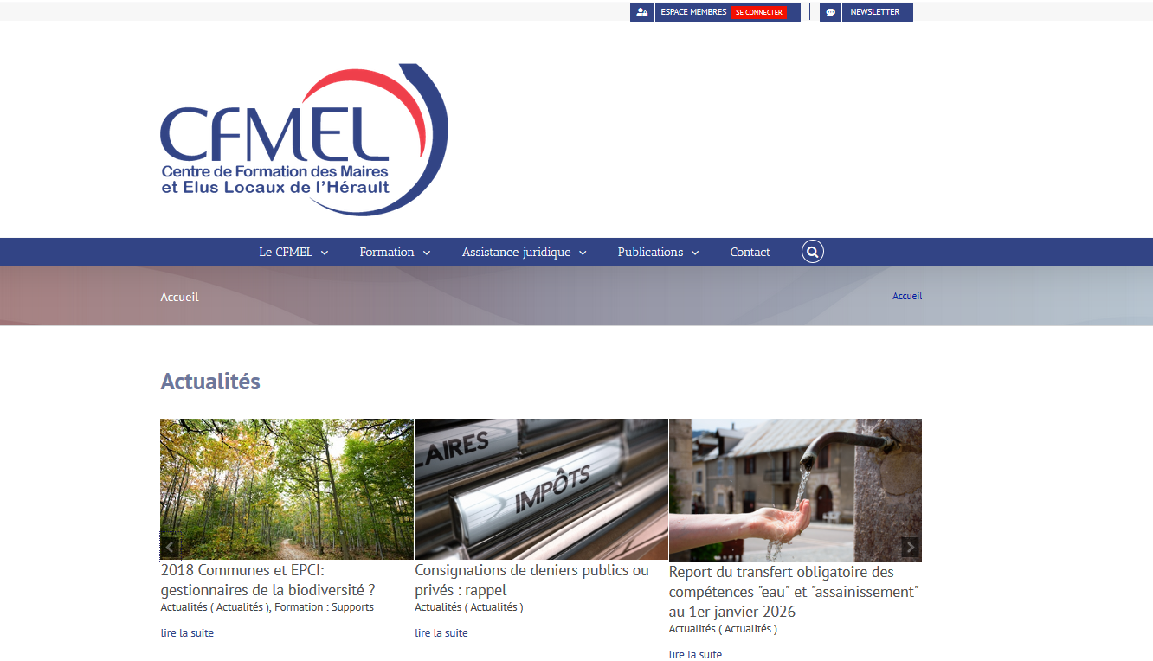

Une rubrique « Le CFMEL » permet à tout un chacun de découvrir notre structure.

La rubrique formation offre la possibilité de s’inscrire en ligne, ainsi que de consulter et de télécharger les documents de formation du trimestre en cours et des trimestres précédents.
Désormais sont également proposés à nos membres des « bonus » de formation (modèles, documents, études…) afin de compléter chaque formation.

L’onglet assistance juridique permet comme auparavant de retrouver un grand nombre de publication juridiques :
Des fiches pratiques sur les marchés publics, l’urbanisme ou encore les pouvoirs de police ou l’administration générale. Ces fiches proposent un récapitulatif complet des textes et de la jurisprudence pour un sujet donné.
Sont également publiées régulièrement des réponses ministérielles ainsi que des réponses aux questions récurrentes que se posent les élus et gestionnaires des collectivités.
Il est également possible de consulter en ligne « Espace info » et la brochure annuelle « Spécial Budget ».

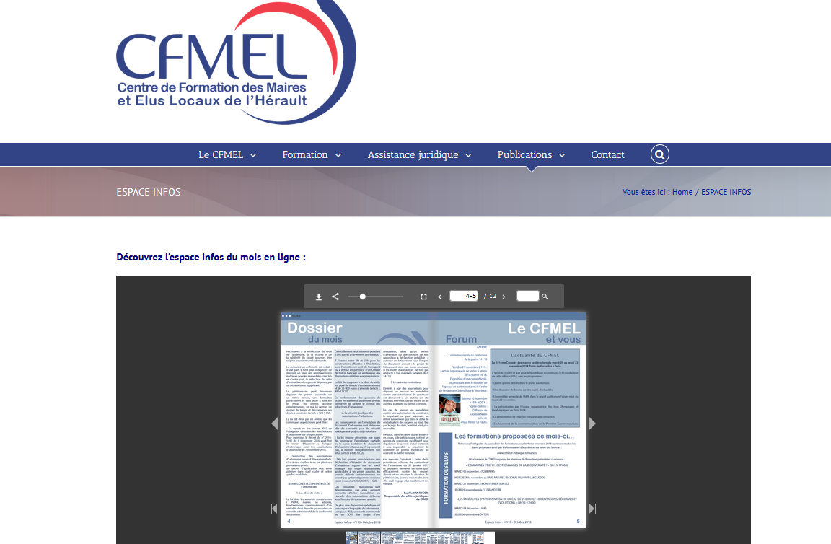

III- REVUE DE PRESSE

En 2018, 14 articles ont été publiés dans Midi Libre, en voici quelques exemples :

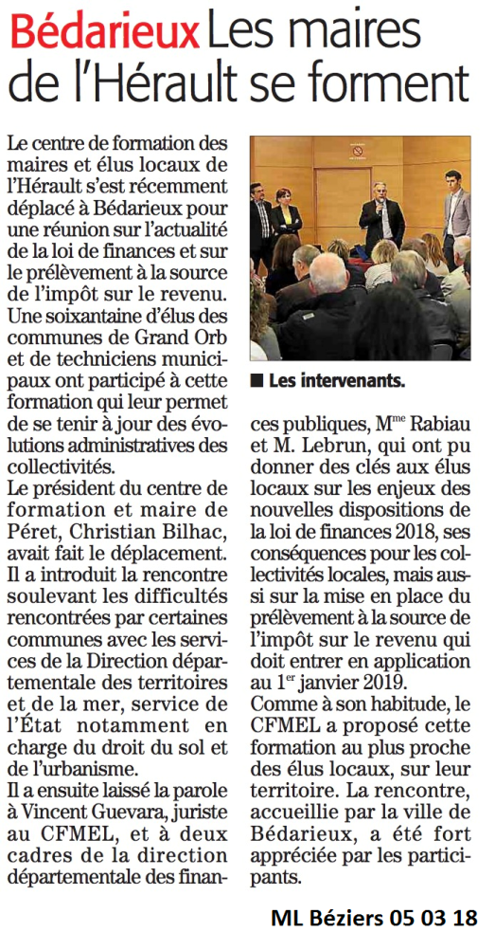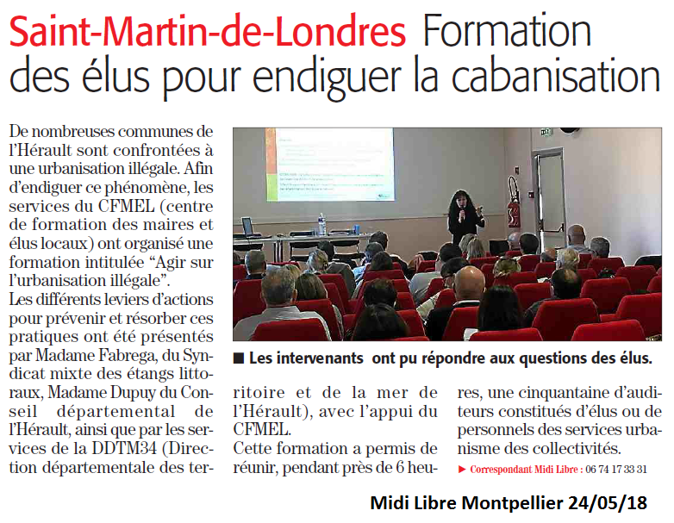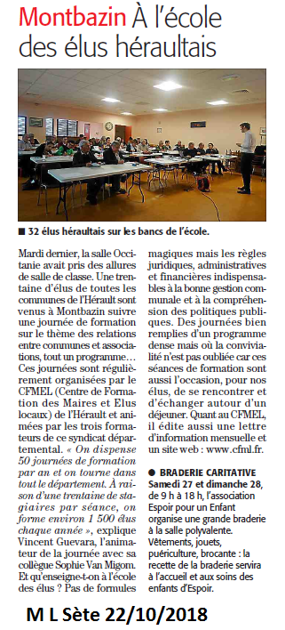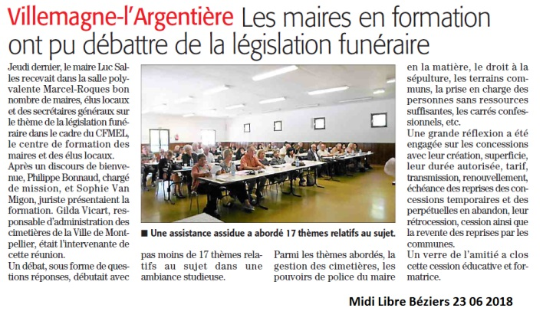
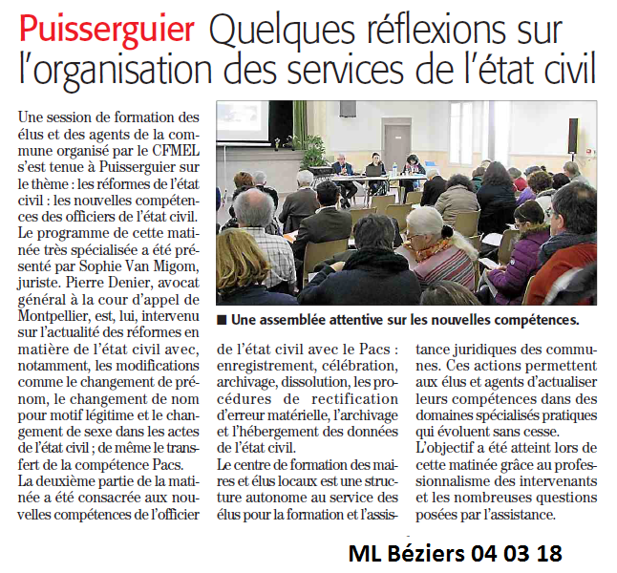

IV- L’ANNÉE 2018 EN QUELQUES CHIFFRES

ADHERENTS
Nombre de communes adhérentes  Nombre d’établissements publics locaux | 340  11
BUDGET PREVISIONNEL 2018
Fonctionnement | 771 000 euros
Investissement | 44 300 euros
FORMATION DES ELUS
Nombre de réunions organisées | 49
Nombre de participants | 1522
Taux de satisfaction des formations | 99.2 %
INFORMATION DES ELUS
Nb d’espaces infos diffusés | 11 000
Nb d’espaces infos publiés | 11
Nb de brochure « Spécial budget » diffusées | 1 000
ACTIVITES CONTENTIEUX ET CONSEILS
Nb de conseils juridiques | Données en cours de collecte
Nb de mails | 807
Dossiers contentieux en cours | 10
EFFECTIF DU CFMEL
Nombre d’agents | 5
Structure d'emploi : | 3 agents catégorie A
 | 0 agent catégorie B
 | 2 agents catégorie C

